Федеральное агентство по образованию Российской Федерации
Государственное образовательное учреждение
высшего профессионального образования
Нижегородский государственный университет им. Н.И. Лобачевского

Институт информационных технологий математики и механики

Отчёт по лабораторной работе

Просмотровые таблицы

Выполнила:
студентка ф-та ИТММ гр. 381706-2

Савосина А.Д.

Проверил:

ассистент каф. МОСТ, ИИТММ

Лебедев И.Г.

Нижний Новгород
2019 г.
Содержание
Введение 3
Постановка задачи 4
Руководство пользователя 5
Руководство программиста 6
Описание структуры программы 6
Описание структур данных 6
Заключение 8
Литература 9
Приложение 1 (TElem.h) 10
Приложение 2 (TTableHash.h) 11

Введение

С течением времени объёмы обрабатываемой информации растут так же быстро, как и способности вычислительной техники.
В связи с этим проблема хранения данных никуда не исчезает, а даже наоборот, встанет очень остро. Именно по этой причине различные способы хранения данных пользуются успехом.
В частности, удобный и простой способ хранения информации посредством просмотровых таблиц.
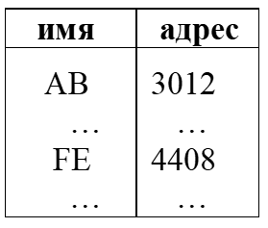
Просмотровая таблица – динамическая структура данных. Базисное множество – семейство линейных структур из записей, базисное отношение включения определяется операциями вставки и удаления записей. Эта структура используется для хранения в таблице элементов, состоящих из самих данных и ключа для поиска этой записи.

Данная работа посвящена изучению одного из возможных подходов к хранению и
Обработке хеш-таблиц.

Постановка задачи

В рамках лабораторной работы ставится задача создания программных средств, поддерживающих эффективное хранение просмотровых таблиц и выполнение основных операций над просмотровыми таблицами:
- включение элемента в таблицу вместе с ключом;
- исключение элемента из таблицы по ключу;
- поиск элемента из таблицы по ключу;
Программные средства содержат:
- Класс Элемент
- Класс Просмотровая таблица
- Тестовое приложение Гугл-тесты
Также сделаем следующие основные допущения:
1. Условимся рассматривать в дальнейшем конечную просмотровую таблицу, т.е. такую таблицу, хранящую конечное количество элементов.
2. Элементы просмотровой таблицы не проиндексированы, поэтому для работы мы используем специальный ключ-идентификатор (который имеет значение типа string).

Руководство пользователя
Работа пользователя заключается в работе с просмотровой таблицей. Для начала мы наполняем таблицу, записывая элементы с консоли заданное число раз, а в конце удаляем заданное количество элементов для проверки данного метода.
Печать таблицы производится полностью два раза: после её полного составления и после удаления всех указанных элементов.
В начале пользователь задаёт размер таблицы:
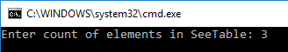
Затем производится ввод всех элементов в порядке ключ (string) – данные (int – для простоты):
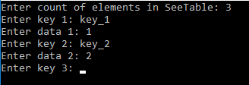
После чего пользователь может наблюдать таблицу целиком. После печати таблице предлагается ввести количество элементов для удаления:
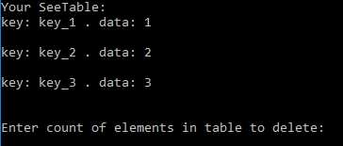
Если пользователь не хочет ничего удалять – достаточно нажать 0. При ввоце целочисленного значение ядаляется заданное количество элементов:
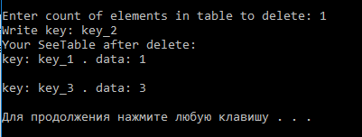
На этом работа программы завершается.

Руководство программиста

Описание структуры программы

Программа имеет два основных шаблонных класса:
- class TElem
- class TTableSee
Класс просмотровая таблица реализует работу программы для структуры просмотровых таблиц.

Описание структур данных
Описание структур и переменных, использующихся в программе:

class TElem
Поля класса [protected]
string | key | Ключ – инициализатор, используется для доступа к объекту таблицы. По нему производится поиск элемента, удаление и вставка.
T | data | Данные элемента таблицы (шаблонный тип)
Методы класса[public]
 | TElem() | Конструктор по умолчанию (без элементов и с нулевым размером)
 | TElem(string _key = " ", T _data = 0) | Конструктор с параметрами. Принимает пустой ключ, ничем не заполняет данные элемента (ноль).
 | ~TElem() | Деструктор.
bool | operator==(TElem& h) | Операция сравнения «равно».
bool | operator!=(TElem& h) | Операция сравнения «неравно».
bool | operator < (TElem& h) | Операция сравнения «меньше», сравнение по ключу.
bool | operator > (TElem& h) | Операция сравнения «больше», сравнение по ключу.
T& | GetData() | Получение данных элемента.
void | SetData(const T& _data) | Установление значения элемента.
string& | GetKey() | Получение ключа элемента.
void | SetKey(const string& _key) | Установление ключа элемента.
friend ostream& | operator << (ostream& out, TElem& h) | Вывод элемента.
class TTableSee
Поля класса [protected]
static TElem<T> qemp – пустой дефолтный элемент
TElem<T>* node – звено таблицы
int count – количество элементов в таблице сейчас
int size – размер таблицы, задаётся единожды
Методы класса[public]
TTable(const int _size) – конструктор по размеру
TTable(TTable<T> & h) – конструктор копирования
~TTable() - деструктор
void Add(const TElem<T> & h) – добавление элемента в таблицу по самому элементу
void Add(T& _data) – добавление элемента по данным
int GetCount() const – получение текущего числа элементов
void Expansion(int newSize) - увеличение размера таблицы
void Delete(TElem<T> & h) – удаление по элементу
bool Delete(const string& _key) – удаление по ключу
TElem<T>& Search(string _k) – поиск по ключу
int& operator [](string _key) - индексирование
friend ostream& operator << (ostream& out, TTable<T>& A) - вывод

Результат работы программы

Программа реализует работу с просмотровой таблицей.
Пример полной работы программы:
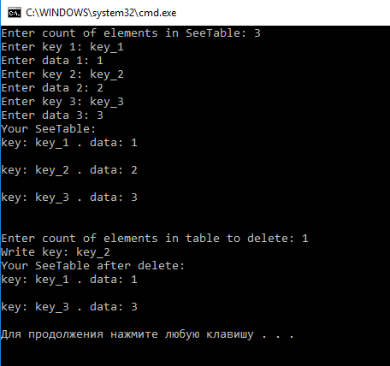

Заключение
Была написана программа, реализующая работу с просмотровой таблицей.
Все поставленные задачи были выполнены.
Программа успешно прошла все гугл-тесты.

Литература
- Электронный ресурс Википедия
- Столлингс, В. Структурная организация и архитектура компьютерных систем, 5-е изд.: Пер. с англ. — М.: Издательский дом «Вильямс», 2002. — 896 с.: ил. — Парал. тит. англ.
- Johnson M. Superscalar Microprocessor Design. — Englewood Cliff, New Jersey: Prentice Hall, 1991.
- Касперски К. Техника оптимизации программ. Эффективное использование памяти. — СПб.: БХВ-Петербург, 2003. — 464 с.: ил.
- Stone H. High performance Computer Architecture. — Reading, MA: Addison-Wesley, 1993.
- Tullsen D.M., Eggers S.J. Effective Cache Prefetching on a Bus-Based Multiprocessor. — ACM Transactions on Computer Systems, pp. 57-88, Feb 1995.

Приложение 1 (TElem.h)

#pragma once
#include <string>
#include <iostream>

using namespace std;

template <class T>
class TElem
{
protected:
string key;
T data;

public:
TElem() { data = NULL; }

TElem(string _key = " ", T _data = 0)
{
key = _key;
data = _data;
}

~TElem() {}

TElem& operator = (const TElem<T>& h)
{
if (this != &h){
data = h.data;
key = h.key;
}

return *this;
}

bool operator==(TElem& h)
{ return (data == h.data && key == h.key); }

bool operator!=(TElem& h)
{ return !(data == h.data && key == h.key); }

bool operator < (TElem& h)
{ return (key < h.key); }

bool operator > (TElem& h)
{ return (key > h.key); }

T& GetData()
{ return data; }
void SetData(const T& _data)
{ data = _data; }
string& GetKey()
{ return key; }
void SetKey(const string& _key)
{ key = _key; }

friend ostream& operator << (ostream& out, TElem& h)
{
out << h.key << "/t";
out << h.data << endl;
return out;
}
};

Приложение 2 (TTableHash.h)
#pragma once
#include "TElem.h"

template <class T>
class THashTable
{
protected:
static TElem<T> qemp;
TElem<T>* node;
int count;
int size;
int m;
int Hash(String& key);
public:
THashTable(const int _size = 1);
THashTable(const THashTable<T>& h);
~THashTable();

int GetCount() const;
void Add(String& key, const T& data);
void Add(TElem<T>& elem);
bool Del(String& key);
T& Search(String& key);

friend std::ostream& operator<<(const std::ostream& out, const THashTable<T>& table)
{
for (int i = 0; i < count; i++)
out << table.node[i] << std::endl;
return out;
}
};

template <class T>
TElem<T> THashTable<T>::qemp;

template <class T>
THashTable<T>::THashTable(const int _size)
{
if (_size <= 0)
throw ("error: incorrect value");
count = 0;
size = _size;
m = 2;
if (size == 1){
m = 1;
break;
}
else {
while (size % m == 0){
if (size == 1)
{
m = 1;
break;
}
m++;
}
}
node = new TElem<T>[size];
for (int i = 0; i < size; i++)
node[i] = qemp;
}

template <class T>
THashTable<T>::THashTable(const THashTable<T>& h)
{
count = h.count;
size = h.size;
m = h.m;
node = new TElem<T>[size];
for (int i = 0; i < size; i++)
node[i] = h.node[i];
}

template <class T>
THashTable<T>::~THashTable()
{
delete[] node;
}

template <class T>
int THashTable<T>::GetCount() const
{
return count;
}

template <class T>
void THashTable<T>::Add(String& key, const T& data)
{
if (count == size)
throw ("error: no place to add");
int i = Hash(key);
if (i > size)
throw ("error: incorrect value");
while (node[i] != qemp)
i = (i + m) % size;
node[i].SetKey(key);
node[i].SetData(data);
count++;
}

template <class T>
void THashTable<T>::Add(TElem<T>& elem)
{
if (count == size)
throw ("error: no place to add");
int i = Hash(elem.GetKey());
if (i > size)
throw ("error: incorrect value");
while (node[i] != qemp)
i = (i + m) % size;
node[i] = elem;
count++;
}

template <class T>
bool THashTable<T>::Del(String& key)
{
int i = Hash(key);
while (node[i].GetKey() != key)
{
if (node[i] == qemp)
return false;
i = (i + m) % size;
}
node[i] = qemp;
return true;
}

template <class T>
T& THashTable<T>::Search(String& key)
{
int i = Hash(key);
while (node[i].GetKey() != key)
{
i = (i + m) % size;
if (node[i] == qemp)
break;
}
return node[i].GetData();
}

template <class T>
int THashTable<T>::Hash(String& key)
{
unsigned int hash = 0;
for (int i = 0; i < key.GetCount(); i++)
hash = (hash >> 1) + key[i];
return hash;
}

